**مبنى السن**

**جميع أنواع الاسنان تتشابه بمبناها حيث يتكون كل سن من جزئين :**

**1- تاج السن**

**2- جذر السن**

**ويغطي تاج السن مادة تسمّى ميناء السن**

**توجد في جذر وتاج السن أوعية دم وأعصاب**

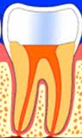

**تاج السن**

* **تاج السن**

**هو الجزء الذي نراه عندما نفتح فمنا**

* **جذر السن**

**هو الجزء الذي لا نراه** 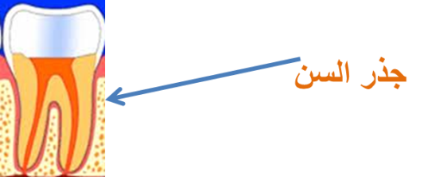

**يوجد جذر السن داخل عظام الفك**

**ويُثبّت السن في مكانها وهكذا لا تتحرك السن**

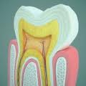

* **ميناء السن**

**هي مادة بيضاء وصلبة (قاسية) تغطّي تاج السن**

**وظيفتها حماية السن من الإصابات**

* **أوعية دم وأعصاب**

**أوعية الدم تنْقُل الدم إلى السن وفيه غذاء وأوكسجين**

**الأعصاب تجعلنا نشعر بألم ووجع في السن.**

**من نحن؟؟؟**

**) نحن نُفتّت الطعام إلى فُتات صغيرة. ____________**

**ب) نحن نُقطع الطعام إلى قطع صغيرة. ___________**

**ج) ظهرنا في فمكم عندما كنتم أطفالاً. ___________**

**د) نحن نقع على جانبي القواطع. ____________**

**هـ) نحن لن نتبدّل. __________**

**مخزن كلمات: أسنان حليب، أنياب ، أضراس ، أسنان دائمة ، قواطع**

**---------------------------------------------------------------------------------**

**أكتب أجزاء السن في المكان المناسب داخل المستطيل**

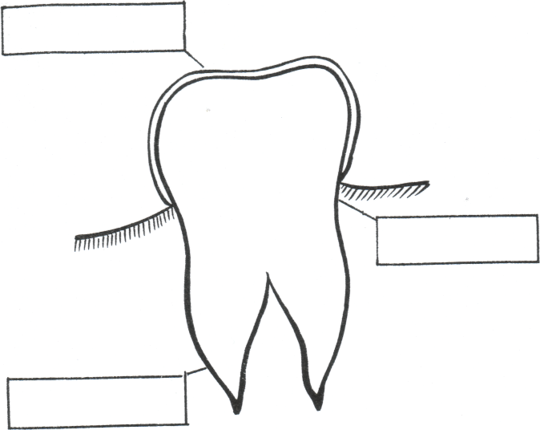

**تذكر!!!!!!!!* السن مغطاة بطبقة صلبة بيضاء تسمى المينا تحمي الأسنان من التسوس .**